Консультация для родителей
«Дисциплина на улице - залог безопасности»
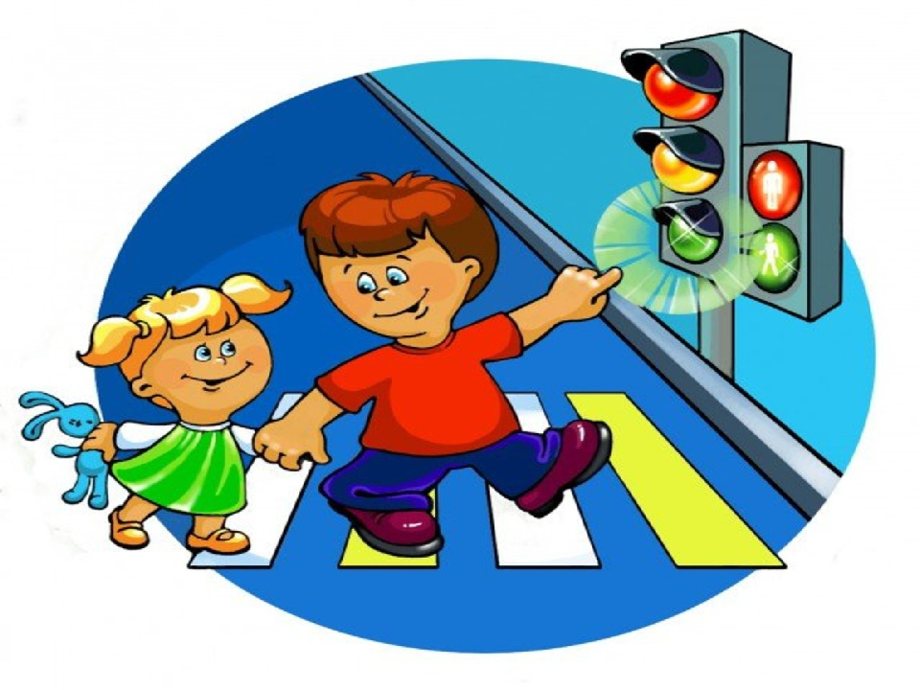

Благополучие детей – главная задача родителей. Для того чтобы обеспечить счастливого и здорового ребенка, родителями изучается множество литературы. Но, к сожалению, очень часто забывают научить правилам поведения на дороге, что может привести к печальным последствиям. Своевременно полученные знания ребенком о правилах дорожного движения могут спасти не одну жизнь.
Почему необходимо обучать детей правилам дорожного движения?
Пока ребенок маленький и родитель контролирует каждый его шаг, взрослому кажется, что ничего произойти не может. Однако предугадать поведение ребенка не всегда возможно, и в любой момент он может вырвать руку и убежать когда родитель ослабил внимание. Поэтому обучать детей самым простым правилам дорожного движения необходимо начинать как можно раньше. Родитель при этом должен тоже соблюдать правила, так как дети даже в маленьком возрасте замечают поступки взрослых. Это объясняется тем, что их наблюдательность не притуплена житейскими проблемами и хлопотами, позволяя познавать этот мир.
В каждой семье соблюдение правил дорожного движения должно быть доведено до автоматизма. Для этого родителям необходимо знать, на что обратить внимание детей при обучении правилам дорожного движения.
Причины дорожно-транспортного травматизма:
- Игры на проезжей части.
- Ходьба по проезжей части.
- Выход на проезжую часть. Очень часто дети не останавливаются перед проезжей частью, чтобы внимательно посмотреть по сторонам и проконтролировать движение машин.
- Выход на проезжую часть из транспортного средства (например, автобуса). Дети не приученные искать пешеходный переход при выходе из автобуса могут попасть в дорожно-транспортное происшествие.
При обучении также необходимо учитывать особенности развития ребенка дошкольного возраста.
Особенности психологического восприятия дороги детьми дошкольного возраста.
- Физиологические особенности:
- Глазомер. Поле зрения у ребенка намного меньше, чем у взрослого. В зависимости от возраста оно увеличивается с каждым годом его взросления.
- Восприятие звуков. Дети до 8 лет чаще всего не могут определить направление источника звука. Поэтому даже сигнал машины они могут услышать только в последний момент.
- Быстрота реакции у детей намного медленнее по сравнению со взрослым. Чтобы оценить обстановку ребенку необходимо около 4 секунд, взрослый же отреагирует за 1 секунду.
- Ориентация в пространстве. Детям чтобы сориентироваться в пространстве понадобится больше времени, чем взрослому.
- Психологические особенности:
- Соотношение реального мира с игрушечным. Ребенок в дошкольном возрасте убежден, что машины могут останавливаться также быстро, как и игрушечные. Разделение игры и реальности происходит постепенно уже в школьном возрасте.
- Сосредоточение ребенка на интересном объекте. Укатившийся мяч, бегущий друг, интересный объект на другой стороне дороги для ребенка будет важнее, чем осмотреться по сторонам и увидеть движущуюся машину.
- Ребенок не осознает и не прогнозирует свое поведение на дороге. Дети не понимают, какие могут быть последствия от неправильного поведения на дороге.
Зная все эти особенности, взрослые должны обеспечить детей необходимыми знаниями и практически закрепить их на прогулках. Обязательно обсуждайте все увиденное и задавайте вопросы, касающиеся правил дорожного движения. Дисциплина на дороге убережет вашего ребенка от неприятностей.

